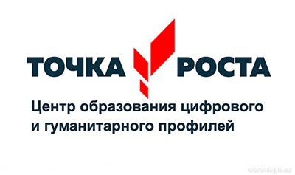
Реализация регионального проекта «Современная школа»
в 2020 году на базе МБОУ Зимовниковская СОШ №10
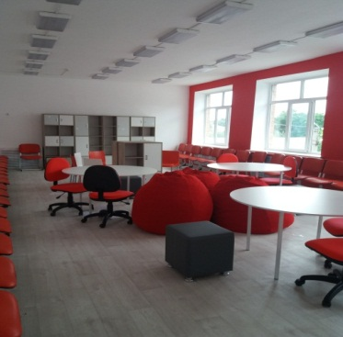
В МБОУ Зимовниковской СОШ №10 продолжается работа по созданию Центра образования цифрового и гуманитарного профилей «Точка роста». Оборудованы кабинеты и обновлена материально-техническая база для формирования у обучающихся современных технологических и гуманитарных навыков. В основную идею данного проекта заложена - глубокая модернизация содержания и форм преподавания предметов «Технология», «Информатика», «ОБЖ» (уроки, внеурочная деятельность, модули по выбору, обеспечение связи с дополнительным образованием, проведение мероприятий в формате выставок). Предметы учебного плана будут дополняться модулями по выбору, работой в проектных микрогруппах, что позволит сформировать на высоком уровне не только технологические навыки, но и навыки коммуникации, креативности, командной работы и критического мышления. Все педагоги МБОУ Зимовниковской СОШ №10, участвующие в работе центра «Точка роста» закончили обучение на платформе elducation.ru по теме «Гибкие компетенции проектной деятельности» и в данный момент активно ведут работу, направленную на составление общеобразовательных программ, в соответствии с новыми предметными областями Технология, Информатика, ОБЖ. По предметной области «Технология» будет обновлено содержание учебного предмета, в рамках которого у обучающихся появится возможность создавать различные макеты при помощи специального программного обеспечения, изготавливать из любых подручных материалов, а так же распечатывать прототипы на 3D принтере. Обновление предметной области «ОБЖ» позволит увеличить количество практических занятий при изучении данного предмета. Так же на базе Центра будут реализовываться программы дополнительного образования и внеурочной деятельности. В рамках дополнительного образования обучающиеся будут осваивать современные цифровые лаборатории по биологии, географии. Изучат современное программное обеспечение для обработки фотографий, для создания видеороликов.
В настоящее время в МБОУ Зимовниковской СОШ №10 ведется активная работа по оформлению и брендированию помещений Центра. Все помещения Центра оформляются в едином фирменном стиле Центров «Точка роста». Брендируются: входная группа в школу (адресный блок), вывески при входе в помещения, стены (логотип на стене в рекреации, холле, вестибюле и учебных кабинетах). Продуманный дизайн создаст неповторимый интерьер в центре современного образования «Точка роста».

